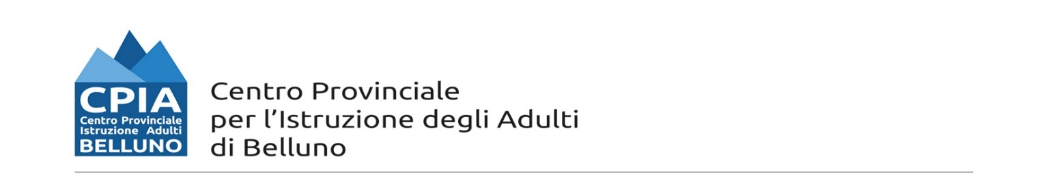
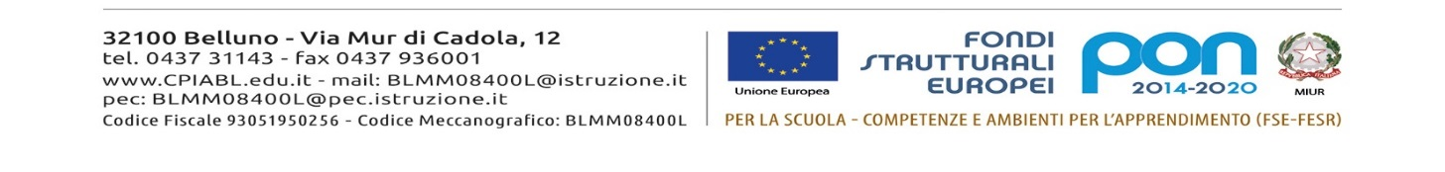

MODULO AUTORIZZAZIONE DEI GENITORI ALL’ USCITA DIDATTICA/VISITA GUIDATA
(PER ALUNNI MINORENNI)
Al Dirigente scolastico

Il/La sottoscritto/________________________________ genitore /esercente la patria potestà dell’alunno/a _____________________________________________________
frequentante la classe____________ sez.______ del CPIA di Belluno,sede di ____________
AUTORIZZA
suo figlio/a a partecipare all’uscita didattica programmata per il giorno ________________
con destinazione.____________________________________________
E DICHIARA
- Di essere a conoscenza del programma dell’uscita, come da informativa ricevuta
- Di esonerare l’istituto e gli insegnanti da ogni responsabilità, per iniziative assunte liberamente dal/dalla figlio/a, disattendendo le istruzioni impartite dal /dai docenti accompagnatori
- Di assumersi la responsabilità patrimoniale per i danni che dovessero essere causati alle persone o alle cose dal comportamento non corretto del/la figlio/a

Data____________________
Firma dei genitori

